Федеральное государственное автономное

образовательное учреждение

высшего профессионального образования

«СИБИРСКИЙ ФЕДЕРАЛЬНЫЙ УНИВЕРСИТЕТ»

Институт Управление Бизнес Процессами и Экономики

Бизнес - Информатика

ОТЧЕТ ПО ЛАБОРАТОРНОЙ РАБОТЕ №5

По теме: «Обработка данных в многомерных массивах»

Преподаватель 07.03.2016 Пупков А.Н.

Студент УБ15-09б; 431515625 07.03.2016 Жабина Е.И.

Красноярск 2016

Содержание

1. Постановка задачи стр. 3
2. Теоретические сведения стр. 3
3. Программная часть стр.3-4
4. Ход работы стр. 5-12

# Постановка задачи

Необходимо разработать программу позволяющую производить вычисления с элементами многомерного массива. Освоить синтаксис объявления многомерных массивов. Научиться работать с динамическими двумерными массивами.

Укрепить знания по работе с несколькими формами приложения. Познакомится с компонентом GroupBox. В программе использовать только динамические массивы

**Номер варианта:7**

Дан двумерный массив размером n*m, заполненный случайным образом.

1. Заменить максимальный по модулю элемент каждой строки на противоположный по знаку.
2. Удалить после всех столбцов, содержащих максимальный элемент столбец из нулей.
3. Поменять местами первый и последний столбцы.

# Теоретические сведения

**Алгоритм решения задачи**

Лабораторная работа состоит из трех заданий. Для решения задачи необходимо интерфейсную часть для каждого задания предлагается выполнить на отдельных формах приложения. Структура приложения предлагается следующая: создается основная форма приложения из которой затем можно будет открывать другие формы для решения соответствующей задачи.

**Программная часть**

**Визуальные компоненты:**

**Компонент Label** предназначен для отображения статического текста, то есть надписей и меток на Форме, которые не меняются в течение всего времени работы программы.

Компонент **Button** это простая командная кнопка. Командная кнопка **Button** используется для реализации в программе команд с помощью обработчика события **OnClick** этого компонента.

Компонент **Memo** это простой текстовый редактор. **Memo** позволяет вводить многострочный текст с клавиатуры, загружать его из файла, редактировать и сохранять в файл текстового формата.

Компонент delphi **GroupBox** во многом похож на обычную панель. Он предназначен для группировки схожих по смыслу компонентов. Текст из свойства Caption выходит не посреди панели, а вверху, создавая таким образом заглавие этой панели. При перемещении GroupBox, будут перемещаться и все компоненты, расположенные на нем.

**StringGrid** - компонент для отображения различных данных в таб-личной форме. Как следует из названия, ячейки компонента StringGrid Delphi могут содержать данные, имеющие тип String, а также отображать графику.

**Программные средства:**

Code Gear RAD Studio Delphi 2010

**Ход работы**

1. Открываем Code Gear RAD Studio Delphi 2010, создаем новый проект
2. Создаем пять форм и соединяем их(Form1, Form2, Form3, Form4, Form5).
3. Для каждой формы записываем код, который подходит нашему заданию.

***Код для Form2***

procedure TForm2.Button1Click(Sender: TObject);

var

i,

j,

m,

n,

min,

max:integer;

nmin , nmax:integer;

x,y:array[1..100,1..100]of integer;

begin

n:=StrToInt(Edit1.Text);

m:=StrToInt(Edit2.Text);

StringGrid1.ColCount:=n;

StringGrid1.RowCount:=m;

Memo1.Clear();

for i:=1 to n do

for j:=1 to m do

begin

x[i,j]:=Random(100);

StringGrid1.Cells[i-1,j-1]:=IntToSTr(x[i,j]);

end;

for i:=1 to n do

begin

min:=x[i,1];nmin:=1;

max:=x[i,1];nmax:=1;

for j:=1 to m do

begin

if(abs(x[i,j])<min)then

begin

min:=x[i,j];

nmin:=j;

end;

if(x[i,j]>max)then

begin

max:=x[i,j];

nmax:=j;

end;

end;

x[i,nmin]:=x[i,nmax];

end;

for j:=1 to m do

begin

for i:=1 to n do

Memo1.Text:=Memo1.Text+IntToSTr(x[i,j])+' ';

Memo1.Text:=Memo1.Text+#13#10;

end;

end;

procedure TForm2.Button2Click(Sender: TObject);

begin

Close;

end;

end.

***Код для Form3***

procedure TForm3.Button1Click(Sender: TObject);

var

i,

j,

l,

k,

m,

n,

p,

q,

kol:integer;

f:boolean;

x:array[1..100,1..100]of integer;

begin

n:=StrToInt(Edit1.Text);

m:=StrToInt(Edit2.Text);

StringGrid1.ColCount:=n;

StringGrid1.RowCount:=m;

Memo1.Clear();

for i:=1 to n do

for j:=1 to m do

begin

x[i,j]:=Random(100);

StringGrid1.Cells[i-1,j-1]:=IntToSTr(x[i,j]);

end;

q:=1; kol:=0;

while(q<=4)do

begin

for p:=1 to m do

if(x[q,p]=0)then

begin

k:=q;

kol:=kol+1;

for i:=n+1 downto k+1 do

for j:=1 to m do

x[i,j]:=x[i-1,j];

for l:=1 to m do

x[k+1,l]:=0;

q:=q+1;

break;

end;

q:=q+1;

end;

for j:=1 to m do

begin

for i:=1 to n+kol do

Memo1.Text:=Memo1.Text+IntToSTr(x[i,j])+' ';

Memo1.Text:=Memo1.Text+#13#10;

end;

end;

procedure TForm3.Button2Click(Sender: TObject);

begin

Close;

end;

end.

***Код для Form4***

procedure TForm4.Button1Click(Sender: TObject);

var

i,

j,

l,

k,

n,

m,

p:integer;

x:array[1..100,1..100]of integer;

y:array[1..100]of integer;

begin

n:=StrToInt(Edit1.Text);

m:=StrToInt(Edit2.Text);

StringGrid1.ColCount:=n;

StringGrid1.RowCount:=m;

Memo1.Clear();

for i:=1 to n do

for j:=1 to m do

begin

x[i,j]:=Random(100);

StringGrid1.Cells[i-1,j-1]:=IntToSTr(x[i,j]);

end;

p:=x[1,1];

for i:=1 to n do

for j:=1 to m do

k:=0;

for i:=1 to n do

for j:=1 to m do

if(p=x[i,j])then

begin

k:=k+1;

y[k]:=j;

end;

for l:=1 to k do

for i:=1 to n do

for j:=y[l] to m do

x[i,j]:=x[i,j+1];

for j:=1 to m-k do

begin

for i:=1 to n do

Memo1.Text:=Memo1.Text+IntToSTr(x[i,j])+' ';

Memo1.Text:=Memo1.Text+#13#10;

end;

end;

procedure TForm4.Button2Click(Sender: TObject);

begin

Close;

end;

end.

***Код для Form5***

procedure TForm5.Button1Click(Sender: TObject);

var i,j,m,n,k:integer;

x:array[1..100,1..100]of integer;

begin

n:=StrToInt(Edit1.Text);

m:=StrToInt(Edit2.Text);

StringGrid1.ColCount:=n;

StringGrid1.RowCount:=m;

Memo1.Clear();

for i:=1 to n do

for j:=1 to m do

begin

x[i,j]:=Random(100);

StringGrid1.Cells[i-1,j-1]:=IntToSTr(x[i,j]);

end;

for j:=1 to m do

begin

k:=x[1,j];

x[1,j]:=x[n,j];

x[n,j]:=k;

end;

for j:=1 to m do

begin

for i:=1 to n do

Memo1.Text:=Memo1.Text+IntToSTr(x[i,j])+' ';

Memo1.Text:=Memo1.Text+#13#10;

end;

end;

procedure TForm5.Button2Click(Sender: TObject);

begin

Close;

end;

end.

1. Запускаем программу. (Рис 1-5)

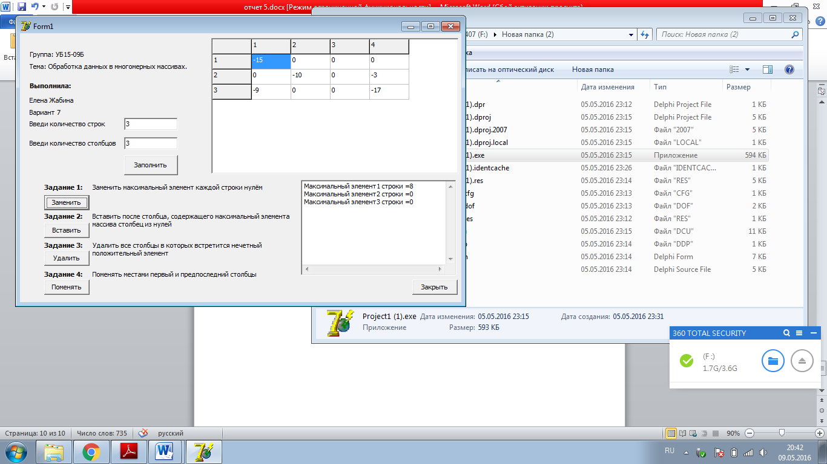

Рис.1 – задание 1

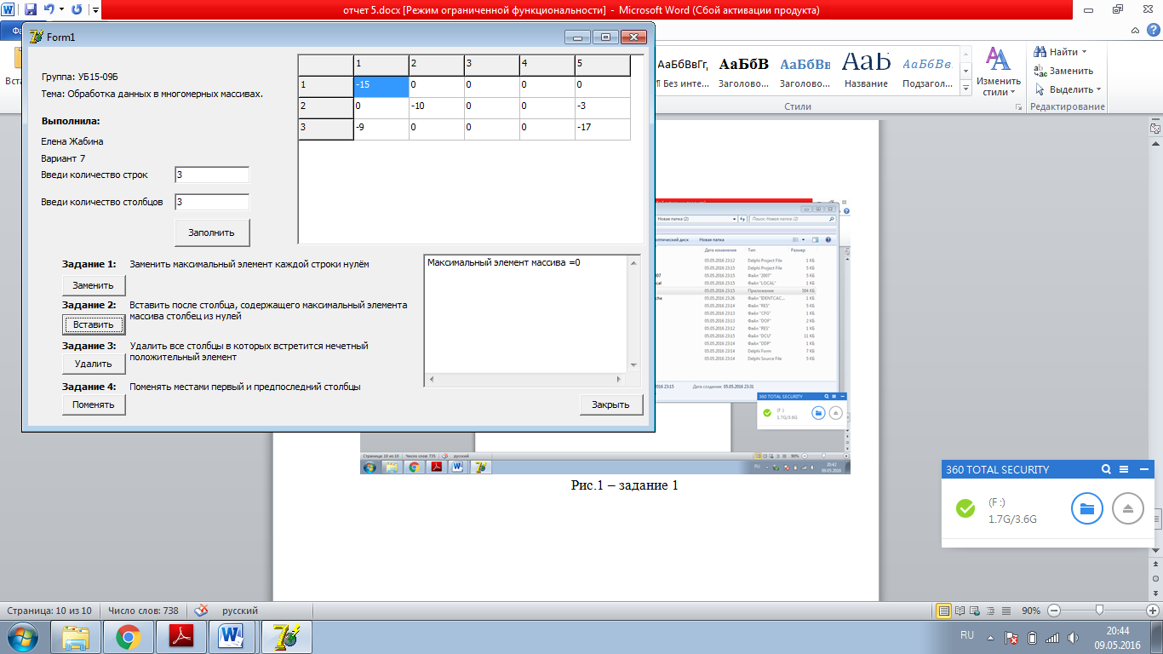

Рис.2 – задание 2



Рис.3 – задание 3



Рис.4 – задание 4